**2023年4月13日高中地理作业**

**一、选择题**

图示意我国某省每10年劳动力人口增长（含预测）状况。读图，完成下面小题。

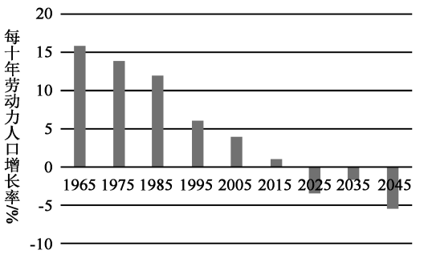

1．该省劳动力人口数量最多的年份可能是（   ）

A．1965 B．1983 C．2018 D．2045

2．据图推断，该省未来20年（   ）

A．老龄化程度减轻 B．用工成本上升

C．人口迁出增多 D．人才外流严重

3．红绿灯的时间分配主要是路口交通流量的大小、各种车辆车道行车的比例、行车时的路面状况等因素决定的。人流量很大的地方,红绿灯时间的设置还要充分考虑到车让人。下表为某城区甲、乙、丙、丁四个路口的红绿灯时间长度统计表,丙地最有可能位于（   ）

|  |  |  |  |  |
| --- | --- | --- | --- | --- |
| 时间 | 甲 | 乙 | 丙 | 丁 |
| 红灯时间 | 90 | 30 | 20 | 50 |
| 绿灯时间 | 30 | 50 | 60 | 20 |

A．中心商务区 B．工业区 C．居住区 D．行政区

“互联网+”就是“互联网+各个传统行业”，不是简单的两者相加，而是利用信息通信技术以及互联网平台，让互联网与传统行业进行深度融合，创造新的发展生态。近年来，在政府的引领下，浙江农村出现了“互联网+”的运营模式，多地农村涌现特色农产品基地，简称“农特基地”，形成上游农产品生产—中游农产品加工—下游农产品销售和旅游等全产业链集聚。读图，完成下面小题。

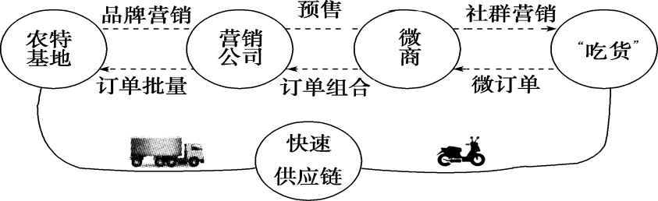

4．近年来浙江农村涌现特色农产品基地主要得益于（   ）

A．信息技术的发展 B．河流整治 C．交通便利 D．气候变化

5．由图可知，“互联网+”的运营模式（   ）

A．增加产品库存 B．增加销售环节 C．依赖信息联系 D．增加销售成本

6．全产业链集聚有利于农村（   ）

①提高人口迁出率    ②加快城镇化进程    ③加快交通运输建设 ④提高老龄化人口比重

A．①② B．②③ C．①③ D．③④

老区延安位于黄土高原地区，黄土广布，大陆性强，适合苹果的生长，走进陕西延安，梁茆沟壑层叠，连片果园延绵。苹果成为老区延安的一张新名片。延安市政府支持营销公司、合作社和果农签订订单合同，建立分红、股权等合作关系，形成多元利益联结机制，让广大果农成为产业受益者。目前，该地苹果产业覆盖面广、从业人数多、持续效益好，成为对农民增收贡献最大的特色产业。据此完成下面小题。

7．延安种植苹果的优势自然条件有（   ）

①土层疏松深厚②光照充足，昼夜温差大③气象灾害少④气候湿润，雨水丰沛

A．①② B．②③ C．③④ D．①④

8．果农与营销公司、合作社签订合同，果农家庭明显增加的是（   ）

A．历史因素 B．行政因素 C．经济因素 D．收入来源

9．为提高苹果价值，营销公司可以采取的主要途径有（   ）

①提高植株密度②推进产业链升级③打造产品品牌④实施土地承包经营

A．①② B．②③ C．③④ D．①④

生态人口容量是指满足一定的消费水平下人口的物质资料需求，而不导致生态系统平衡受到破坏的最大人口数量。20世纪90年代以来，陕西省自然生态系统的承载能力总体上处于基本稳定的状态，但生态人口容量降低态势明显，人口生态超载现象较为严峻，人地关系进一步紧张。下图示意某年陕西省生态人口超载空间情况。据此完成下面小题。

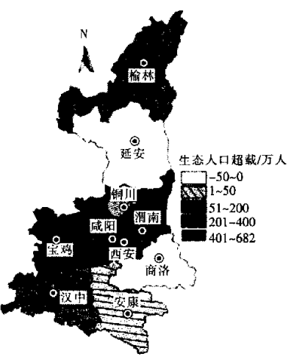

10．西安、咸阳等关中地区生态人口超载严重，主要是因为当地（   ）

A．土壤贫瘠 B．人均粮食消费量大

C．城镇化水平高，人口数量多 D．生态破坏严重

11．延安市生态系统压力较小，存在生态人口盈余，推测其原因是（   ）

A．迁出人口多，人口密度较低 B．农业发达，粮食产量高

C．生态环境改善，土壤肥沃 D．人均消费水平极低

12．陕西省提高生态人口容量可采取的措施有（   ）

①大力开发煤炭资源 ②发展循环经济，减少资源浪费

③积极发展服务业，满足人们日益增长的消费需求 ④保护耕地，完善水利设施，提高土地生产能力

A．①② B．①③ C．③④ D．②④

读陕西省行政简图（下图）和陕西省两次人口普查城市人口变动情况表（下表），完成下面小题。

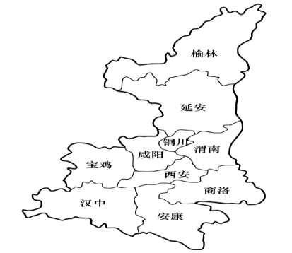

|  |  |  |  |
| --- | --- | --- | --- |
| 地区 | 2010年人口普查（万人） | 2020年人口普查（万人） | 人口相对数变化（%） |
| 全省 | 3733 | 3953 | 5.9 |
| 西安 | 847 | 1295 | 53 |
| 渭南 | 529 | 469 | -11.3 |
| 咸阳 | 510 | 421 | -17.3 |
| 宝鸡 | 372 | 332 | -10.6 |
| 汉中 | 342 | 321 | -6.0 |
| 榆林 | 335 | 362 | 8.5 |
| 安康 | 263 | 249 | -5.2 |
| 商洛 | 234 | 204 | -12.8 |
| 延安 | 219 | 228 | 4.4 |
| 铜川 | 83 | 70 | -16.3 |

13．陕西省近十年城市人口变动情况，反映了陕西（   ）

A．大部分城市发展缓慢，经济衰退 B．高新技术产业由中部向南部转移

C．大部分城市已进入逆城市化阶段 D．省会城市的核心地位越来越突出

14．从陕西省近十年城市人口变动情况可以看出，西安比省内其他城市（   ）

A．气候条件更优越，吸引力更强 B．资源环境承载力更高

C．公共服务、科技创新能力更强 D．人口老龄化程度更高

地名是人们赋予某一特定空间位置上自然或人文地理实体的专有名称，据湖南省行政村名的特征，湖南地名分为12类，其中带有“河、湖、峰、岭、坳、塘、井、坪、堰”等字的地名较多。因多种因素，地名逐渐消失，成为地名文化遗产上的一大遗憾。下图示意某年湖南省行政村名类型及个数统计。据此完成下面小题。

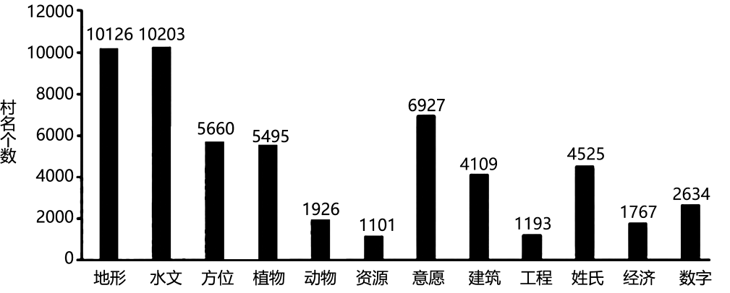

15．据图中行政村名类型及个数统计反映出湖南省最突出的自然地理特征是（   ）

A．古迹众多，建筑多样 B．水热充足，经济发展水平高

C．地形复杂，水网密布 D．平原辽阔，动植物资源丰富

16．湖南省地名中与“塘”“坪”“堰”相关的地理要素依次分别是（   ）

A．地形—意愿—工程 B．水文—资源—意愿C．方位—水文—建筑 D．水文—地形—工程

17．地名消失的主要原因最可能是（   ）

①城市化②资源开发③城乡规划④人口老龄化

A．①③ B．①④ C．②③ D．②④

地坑院也叫天井院（如图），向下挖坑、四壁凿洞修建而成，是古代人们穴居方式的遗留，被称为中国北方的“地下四合院”。地坑院在河南三门峡陕州区、山西运城、甘肃陇东的庆阳及陕西的部分地区均有分布。据此完成下面小题。

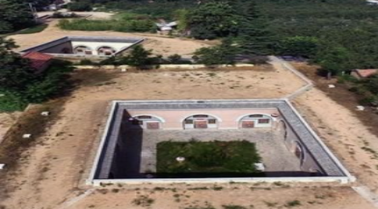

18．下列关于地坑院分布地区的自然特点及地坑院功能的表述，正确的有（   ）

①当地土层深厚②当地降水丰富③能防御暴雨洪灾④能降低噪声和室内温差

A．①② B．②③ C．①④ D．③④

19．下列选项中与地坑院功能类似的传统民居是（   ）

A．蒙古包 B．窑洞 C．吊脚楼 D．永定土楼

当城市扩张得越来越大，摩天大楼“身高攀比”日趋激烈，留给看似没有太多经济作用的绿色公园的面积就变得越来越少。但都市人对公园、绿植的渴望一刻都没有停止，在这样的矛盾之下，“口袋公园”也应运而生。口袋公园利用城市中老旧“边角料”的改造，重新焕发新生。近年来，口袋公园如玉珠般散落在国内城市的大街小巷，不仅提升了城市“颜值”，更融入了城市“基因”，传承记载了城市记忆，成为靓丽的城市名片。据此完成下列小题。

20．导致口袋公园应运而生的主要原因是（   ）

A．城市扩张B．城市密度变大C．城市绿地太少D．经济和社会的发展

21．下列关于口袋公园特点的说法正确的是（   ）

①选址灵活②分布面广③规范统一④职能多样

A．①② B．②③ C．③④ D．①④

22．口袋公园建设中，为防避城市内涝发生，可采取的有效措施是（   ）

A．优化城市主干道路，立交桥底下禁止建设口袋公园

B．完善排水设施，口袋公园建设需协调城市管网分布

C．发挥口袋公园生态效益，种植可吸取地下水的树种

D．在城市高温区域建设口袋公园，减弱城市热岛效应

近年来短视频社交平台抓住变革契机，带动传统电商从被动营销转向互动营销，使直播带货快速兴起为新兴电子商务业态。下图示意我国最大短视频社交平台带货主播人数分布（全国前30名城市）。据此完成下面小题。

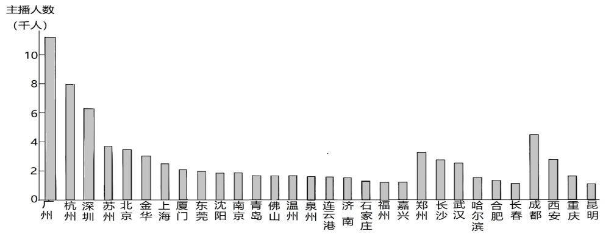

23．图中反映带货主播人数的空间分布格局是（   ）

A．随机 B．集聚 C．均匀 D．分散

24．与传统电商相比，直播电商增加直播环节是为了（   ）

A．控制产品质量 B．促进理性消费

C．提高参与门槛 D．培育消费群体

25．西安、成都成为著名“网红城市”在当前直播经济中逆袭反超是因为（   ）

A．拓展文旅融合，增强市场辐射范围 B．发展高等教育，提高主播营销能力

C．优化产业结构，加快第三产业发展 D．加大科技创新，发展高新技术产业

虚拟现实（VR）技术是一种可以创建和体验虚拟世界的计算机仿真系统。2018年6月青岛崂山区成功创建全国首个虚拟现实（VR）高新技术产业化基地，2018年9月27日崂山区成功举办国际虚拟现实（VR）创新大会。崂山产业基地依托北京航空航天大学青岛研究院引领，集聚了歌尔、黑晶、海信等一批拥有较高示范效应的虚拟现实（VR）企业，崂山虚拟现实（VR）产业发展由此驶入快车道。崂山虚拟现实（VR）产业刚刚处于起步阶段，可能存在技术及产业配套不足等问题。下图为青岛崂山区地理位置示意图。据此完成下面小题。

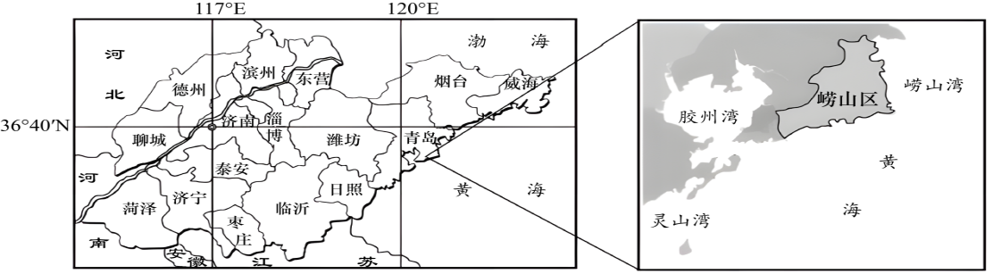

26．下列不属于崂山区发展虚拟现实（VR）产业优势条件的是（   ）

A．研发经验丰富，制造技术先进 B．虚拟现实技术的市场需求大

C．地理位置优越，风景优美 D．高等院校、研究所较多，专业人才较多

27．下列不符合发展虚拟现实（VR）产业对青岛市意义的是（   ）

A．利于科技创新，引领（VR）产业的发展 B．有利于产业转型升级

C．大量增加就业，提高人们生活水平 D．提升城市知名度

内蒙古库布齐沙漠建有全国最大的沙漠光伏发电站，项目全部建成后，年发电量可达40亿度，但受自然环境的影响，会遇到发电量突然降低的问题。该光伏发电站不仅发电，还能修复生态，如今，板下草类生长茂盛，当地养起了羊群，形成“光伏+”产业，如图所示。据此完成下面小题。

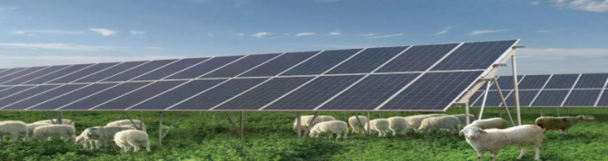

28．该光伏发电站发电量突然降低的原因最可能是（   ）

A．云层厚度大 B．日照时间短 C．太阳辐射弱 D．沙尘天气多

29．光伏板下草类生长茂盛的主要原因是（   ）

A．太阳辐射强，促进草类光合作用 B．水分蒸发小，土壤的含水量较高

C．羊群活动强，土壤有机质含量高 D．板上集水多，土壤获得丰富降水

30．该光伏发电站板下养羊的目的包括（   ）

①地广人稀，适合放养羊群②消除青草，提高发电总量③天然饲料，增加农民收益④良性循环，促进生态修复

A．①③④ B．②③④ C．①②③ D．①②③④

三、综合题

31．阅读图文材料，完成下列要求。

截至2016年，巴西总人口已经达到2.06亿。自20世纪中期以来，巴西政府一直致力于对雨林的开发及移民，导致了一系列的问题。下图为巴西人口分布图。

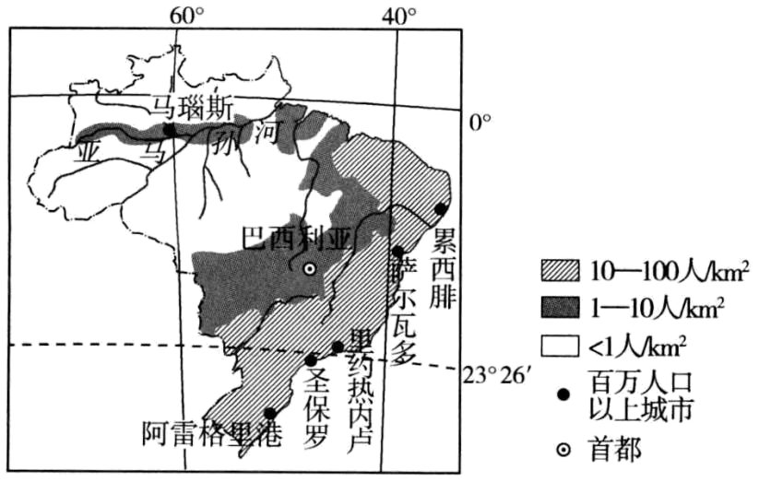

1. 据图描述巴西的人口分布规律。
2. 根据马瑙斯所在区域，分析人口少、密度小的自然原因。
3. 评价向亚马孙雨林迁移人口带来的影响。

32．阅读图文材料，完成下列要求。

当今世界，中国和俄罗斯都是小麦生产大国，中国小麦年产1.3亿多吨，俄罗斯为7500万吨（高产年份8000万吨以上），但俄罗斯是小麦出口大国。据统计，俄罗斯的农业土地达2.2亿公顷，现已开垦出1.2亿公顷并拥有广阔的黑土地。俄罗斯采用轮耕的种植方式，同一片种植区几年才种一次小麦，并严格控制化肥农药的使用量和严格限制转基因小麦种子的使用。近几年在单产方面，冬小麦平均每亩只有460~530斤，春小麦单产更低，平均每亩只有200~260斤左右，但是品质很高。而我国小麦平均亩产可达800斤，一些优质小麦示范区产量可达1600斤，耕地面积约1.2亿公顷。

1. 试分析俄罗斯拥有广阔黑土地的原因。
2. 说出俄罗斯小麦总产量较我国少但出口量较多的原因。
3. 分析俄罗斯小麦单产低但品质高的原因。

33．阅读图文资料，完成下列要求。

挪威地处北欧，面积38万平方千米、人口545万，是全球第十二大石油生产国和第三大天然气出口国。水能资源丰富，水电占全部发电量的93.4%。2019年挪威实现电力出口123亿千瓦时。挪威是世界上电动汽车销售占比最高的国家，政府规划提出2025年前停止销售所有内燃机汽车，所有新售车型都必须是零排放汽车。2022年该国共售出138265辆纯电动车，占新乘用车总销量的79.3%，其销售品牌众多。与传统汽车产业相比，电池组的生产和使用是电动汽车产业的关键。近年来，我国多家电动汽车品牌进军挪威并在其最大城市首都奥斯陆建设体验中心。下图示意电动汽车产业链。

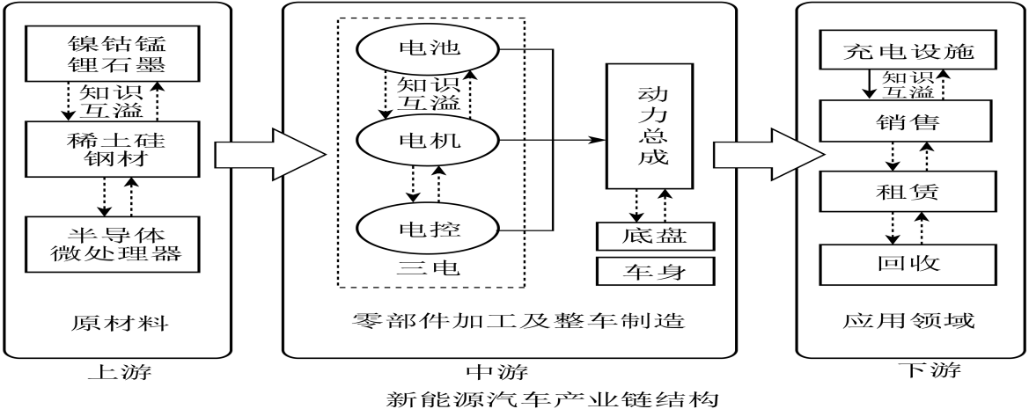

1. 简要说明电动汽车代替传统燃油汽车，对挪威国家安全产生的影响。
2. 分析奥斯陆被我国电动汽车品牌选作体验中心建设城市的原因。
3. 说明与传统汽车产业相比，发展电动汽车对我国产业结构升级的有利影响。

34．阅读图文材料，回答下列问题。

材料一：京津冀地理位置相邻，但经济和城市发展差异明显，三地协同发展势在必行。北京资源、环境压力过大，城市问题日益突出，分散城市职能是一项重要举措、下图为“京津冀区域简图”及“京冀1980年、2012年城市化水平统计图”。

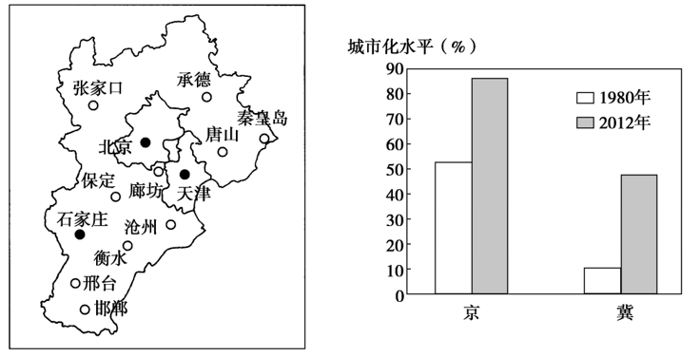

材料二：在20世纪初，半岛上的奥兰多发展成一个欣欣向荣的农产品交易地，是著名的“橘子皮城市”。20世纪50年代后期，太空时代开始，奥兰多的某些公司开始制造导弹，以及位于佛罗里达东海岸的航天中心的建立，给该地区带来了丰厚的收入和大量的就业机会。1971年迪士尼乐园建成以后，奥兰多成为一个主题公园大都市，同期，奥兰多还建成了高技术走廊。近年来，由于人口老龄化严重，当地有人建议大量接收移民，但也有人提出了反对意见。下图为奥兰多位置图。

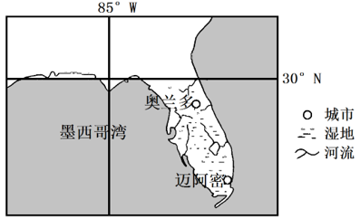

1. 结合材料一，从城市化水平和速度两方面，指出1980～2012年北京和河北城市化进程的主要差别。
2. 根据材料一并结合所学知识，说明北京将部分职能迁往河北的举措，对缓解北京城市问题的积极影响。

(3)根据材料二，分析20世纪50年代后期到70年代，奥兰多城市化迅速发展的原因。